

Instruções:
1- Escreva seu nome de forma LEGÍVEL na folha do cartão de respostas.

2- Analise sua resposta. Ela faz sentido? Isso poderá ajudá-lo a encontrar erros.

3- A não ser que seja instruído de forma diferente, assinale apenas uma das alterna- tivas de cada questão.

4- A prova consiste em 15 questões objetivas de múltipla escolha.

5- Marque as respostas das questões no CARTÃO RESPOSTA preenchendo integral- mente o círculo (com caneta) referente a sua resposta.

6- A prova deverá ser feita em até 2 horas, portanto seja objetivo nas suas respostas.

7- É permitido o uso de calculadora científica simples, sem conectividade e sem gráficos.

8- Não é permitido portar celular (mesmo que desligado) durante a prova. O(A) estudante flagrado(a) com o aparelho terá a prova recolhida e ficará com nota zero neste exame.

----------------------------------------------------------------------------------------------------------------------------------------------

Formulário - Física 2
- Constantes: a não ser que seja instruído de forma diferente, use

; ; 



- Fórmulas e leis físicas









;  ; 




; ;

















1ª questão - Na figura abaixo, três esferas condutoras iguais possuem inicialmente as seguintes cargas: esfera A, 4Q; esfera B, -6Q; esfera C, 0. As esferas A e B são mantidas fixas, a uma distância entre os centros que é muito maior que o raio das esferas. Dois experimentos são executados. No experimento 1, a esfera C é colocada em contato com a esfera A, depois (separadamente) com a esfera B e, finalmente, é removida. No experimento 2, que começa com os mesmos estados iniciais, a ordem é invertida: a esfera C é colocada em contato com a esfera B, depois (separadamente) com a esfera A e, finalmente, é removida. A razão F₂/F₁ entre a força eletrostática entre A e B no fim do experimento 2 e a força eletrostática entre A e B no fim do experimento 1 será
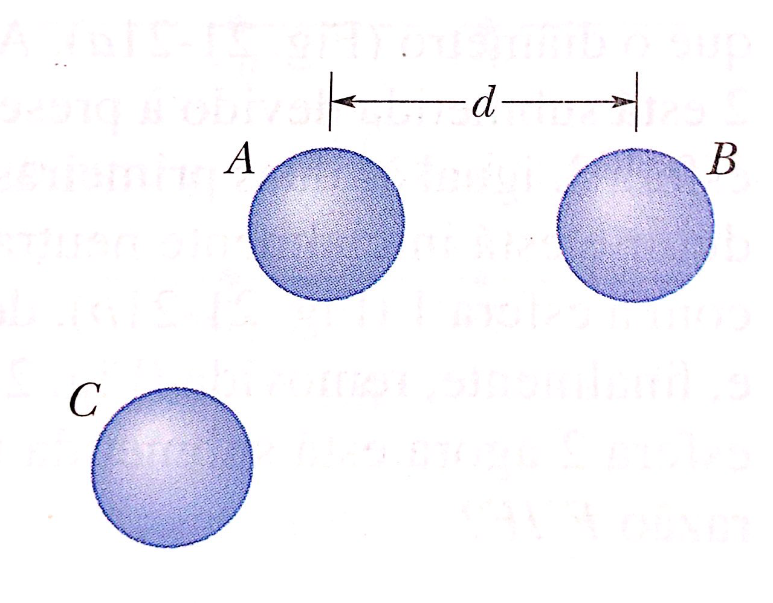
A) 3/4 B) 3/8 C) 3/5 D) 1/2 E) 5/8

2ª questão - Na figura, o ponto A está à distância L da carga pontual Q. O ponto B está à distância 4L da carga Q. Qual é a razão entre os módulos do campo elétrico nos pontos B e A, E_{B}/E_{A}?
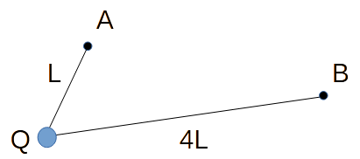

- 1/2 B) 1/3 C) 1/4 D)1/9 E) 1/16
3ª questão - Analise as seguintes afirmações sobre a lei de Gauss:
I. A lei de Gauss é válida para qualquer distribuição de cargas elétricas independemente de sua simetria;
II. Se o fluxo total do campo elétrico é zero através de uma superfície fechada, não existe nenhuma carga dentro desta superfície;
III. A lei de Gauss não pode ser aplicada para distribuições de carga em materiais isolantes;
IV. Quando aplicada a condutores, a lei de Gauss implica que a carga líquida acumulada na superfície deste tipo de material é sempre nula.
Assinale abaixo quais das afirmações acima são verdadeiras
A) I apenas
B) II apenas
C) III apenas
D) IV apenas
E) Nenhuma das alternativas é verdadeira.

4ª questão - Qual das seguintes afirmações explica corretamente por que é possível definir um potencial elétrico produzido por uma distribuição estática de carga elétrica?
A) Trabalho positivo deve ser realizado para aproximar duas cargas.
B) Cargas de mesmo sinal se repelem e cargas de sinais opostos se atraem.
C) O trabalho realizado pela força elétrica no deslocamento de uma carga de prova entre duas posições não depende do caminho.
D) Uma carga positiva ganha energia cinética à medida que se aproxima de uma carga negativa.
E) Uma carga negativa ganha energia cinética à medida que se afasta de uma carga positiva.
5ª questão - Um estudante precisa de um capacitor de 50 μF, mas somente dispõe de um capacitor de 75 μF. Qual a capacitância de um capacitor adicional de que o estudante irá precisar para associá-lo ao capacitor original de 75 μF e produzir o capacitor de 50 μF?
A) 150 μF B)100 μF C) 75 μF D) 50 μF
E) 30 μF

6ª questão - Você deseja triplicar a taxa de dissipação de energia de um aquecedor. Para tanto, você poderia triplicar
A) a diferença de potencial mantendo a mesma resistência
B) a corrente mantendo a mesma resistência
C) a resistência mantendo a mesma corrente
D) a resistência mantendo a mesma diferença de potencial
E) tanto a diferença de potencial quanto a corrente

7ª questão - Os terminais positivos de duas pilhas de fems Ɛ₁ e Ɛ₂, com Ɛ₂>Ɛ₁, são juntados e mantidos unidos. O circuito é fechado conectando os terminais negativos das pilhas por um fio de resistência desprezível. Se r é a resistência interna de ambas as pilhas, a taxa de conversão de energia elétrica em energia química na pilha de menor fem é
A) Ɛ₁²/r
B) Ɛ₁²/2r
C) Ɛ₂²/2r
D) (Ɛ₂ + Ɛ₁)Ɛ₁/2r
E) (Ɛ₂ - Ɛ₁)Ɛ₁/2r

8ª questão - A figura abaixo ilustra uma partícula que descreve uma trajetória semi-circular ao entrar em uma região com campo magnético uniforme. O raio da trajetória é R=4,0 cm e o módulo da velocidade da partícula ao entrar na região com campo magnético é v₀ = 8,0 × 10³ m/s. Sabendo que a partícula tem massa m=3,0 × 10⁻¹² kg e carga q = -2,0 × 10⁻⁶ C, qual a magnitude e sentido do campo magnético?
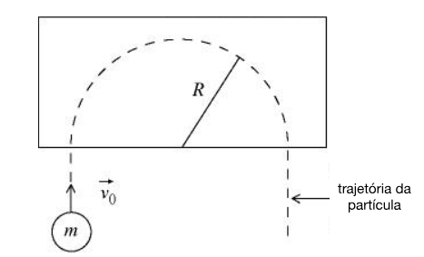

A) B=0,030 T, entrando na folha de papel.
B) B=0,30 T, saindo na folha de papel.
C) B=3,0 T, entrando na folha de papel.
D) B=0,030 T, saindo na folha de papel.
E) B=0,30 T, entrando na folha de papel.

9ª questão - Uma força externa constante de módulo F_{ext}​=0,45N é aplicada sobre uma barra condutora de comprimento L=25cm e resistência desprezível que desliza sem atrito sobre dois trilhos paralelos, também de resistência desprezível, conectados por um resistor R=0,4Ω. O conjunto está imerso em um campo magnético uniforme B=1,2T saindo da página, e permanece nessa situação até a barra atingir velocidade constante que é dada por:
A) 0,5 m/s
B) 1,0 m/s
C) 1,5 m/s
D) 2,0 m/s
E) 2,5 m/s
10ª questão - A figura mostra dois fios que conduzem a mesma corrente I nos sentidos indicados.
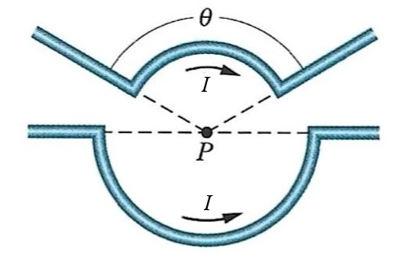
O raio do arco de círculo superior é R; o raio do arco de círculo inferior é 6R/5; o ângulo θ vale 120º. O módulo, a direção e o sentido do campo magnético no ponto P são
A) μ₀I/24R para dentro do papel
B) μ₀I/24R para fora do papel
C) 3μ₀I/8R para dentro do papel
D) 3μ₀I/8R para fora do papel
E) 9,3μ₀I/R para dentro do papel
11ª questão - A figura mostra a seção transversal de um fio cilíndrico reto e longo, de raio R, que conduz uma corrente I uniformemente distribuída ao longo da sua seção transversal. A corrente flui para dentro do papel. Quanto ao módulo e à orientação das linhas de B em pontos à distância r < R do eixo central do fio é correto afirmar que
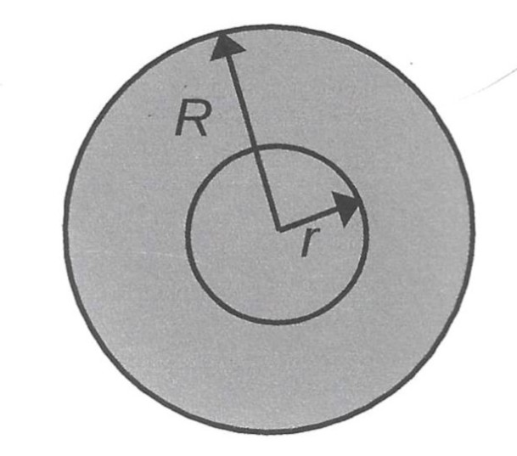
A) B = μ₀I/(2πR) no sentido anti-horário
B) B = μ₀I/(2πR) no sentido horário
C) B = μ₀Ir/(2πR²) no sentido anti-horário
D) B = μ₀Ir/(2πR²) no sentido horário
E) B = μ₀Ir/(2πR²) para dentro do papel

12ª questão - Um anel condutor circular está imerso em um campo magnético constante e uniforme. Em que situação abaixo, uma FEM (e portanto uma corrente) pode ser induzida neste anel?
A) Manter o anel estacionário e orientado paralelamente às linhas de campo.
B) Manter o anel estacionário e orientado perpendicularmente às linhas de campo.
C) Mover o anel com velocidade constante, sem girar, através do campo.
D) Girar o anel em torno de um diâmetro que é perpendicular à direção do campo magnético.
E) Não é possível gerar uma FEM em um campo magnético constante.

13ª questão - Um resistor e um indutor são conectados em série a uma bateria por um longo tempo. A seguir a bateria é desconectada do circuito, restando apenas o resistor e o indutor conectados. Decorrido o tempo característico 𝜏_{L}=L/R, após a desconexão da bateria, a corrente decresce para
A) 25% da corrente inicial.
B) 37% da corrente inicial.
C) 50% da corrente inicial.
D) 63% da corrente inicial.
E) 75% of the original value.

14ª questão - Um circuito é formado por um indutor de L = 50 mH, um capacitor de C = 2 mF e uma chave S, associados em série. Inicialmente, o capacitor encontra-se carregado com uma carga Q = 1,0 C. No instante em que a chave S é fechada, este circuito começa a oscilar. Após a chave S ser fechada o capacitor estará novamente carregado com carga máxima, mas com polarização invertida pela primeira vez, depois de aproximadamente

A) 30 ms
B) 6,0 ms
C)3,0 ms
D) 2,0 ms
E) 0,03 ms

15ª questão - Um circuito RLC em série de resistência R = 50 Ω, indutância L = 10 mH e capacitância C = 1 µF é ligado a uma fonte de corrente alternada Ɛ = Ɛ₀ cos(ωt), com Ɛ₀ = 100 V e ω = 4000 rad/s. A corrente rms no circuito é
A) 0,11 A
B) 0,33 A
C) 0,56 A
D) 0,89 A
E) 1,01 A



